

**UNIVERSIDAD PERUANA DE CIENCIAS APLICADAS**

**FACULTAD DE INGENIERÍA**

**PROGRAMA ACADÉMICO DE INGENIERÍA DE SISTEMAS**

**“Sistema de gestión de inventario para una tienda virtual de venta de polos utilizando Java”**

**TRABAJO FINAL**

**Curso:**

Fundamentos de Programación 1

**Profesor:**

Carlos Alberto Flores Orihuela

**Integrantes Grupo 1:**

Chujoy Bardales, Ronald Martin

Medina Vargas, Alan Manuel

Paredes Morales, Oscar Martin

Pacheco Huamalies, Carlos Alberto

**LIMA – PERÚ**

**2023**

# Resumen

En este Proyecto busca la optimización de los procesos y aumentar el control del negocio utilizando herramientas tecnológicas aprendidas en el curso, tales como, la plataforma Intellij IDEA, Git Hub, JAVA, entre otros, presentado un cambio en el método de trabajo que realiza la empresa, con este método de trabajo que se plantea se reorganiza la estructura de como el negocio viene trabajando sin perder el objetivo de la empresa, ya que para que pueda subsistir en el rubro debe obtener utilidades, lo cual no solo se gana reduciendo costos por producto o incrementando el margen de ganancia, sino principalmente optimizando los procesos de atención al cliente y teniendo el control de los inventarios, generando los informes necesarios para la toma de decisiones correcta. Por este motivo, se plantea el uso la tecnología empleando el lenguaje de programación java por sus diversas ventajas que ofrece, para gestionar el inventario y stock de la tienda de polo Haku.

Índice de contenido

Resumen 1

Objetivo del Estudiante (Student Outcome) 2

Capítulo 1: Situación Actual 3

1.1. Contexto de la empresa 4

1.2. Misión, visión y valores de la organización 4

1.3. Problemática actual 5

Capítulo 2: Propuesta de Innovación 7

2.1. Detalle del nuevo proceso (Identificar entradas, explicar el proceso y definir las salidas) 7

2.1.1. Entradas del programa 8

2.1.2. Explicación del proceso 8

2.1.3. Definición de las salidas 8

2.2. Herramienta y Tecnología por usar 9

2.3. Gestión del proyecto. Product Backlog en Trello 9

Capítulo 3: Propuesta de Innovación 11

3.1. Algoritmo Propuesto 11

3.2. Control de Versiones en GitHub con Código Fuente 18

Conclusiones 18

Recomendaciones 18

Bibliografía 19

**Índice de Figuras**

**Figura 1:** Costos de los productos 5

**Figura 2:** Diagrama de Ishikawa 6

**Figura 3:** Diagrama de flujo 7

**Figura 4:** Gestión de proyecto 10

# Objetivo del Estudiante (Student Outcome)

Capacidad de aplicar el diseño de ingeniería para producir soluciones que satisfagan necesidades específicas con consideración de salud pública, seguridad y bienestar, así como factores globales, culturales, sociales, ambientales y económicos.

Diseñar un programa para satisfacer la necesidad de la empresa Haku tienda de Polos con el fin de ayudar a ampliarse en el mercado e innovar en las nuevas tecnologías, esto se realizó de forma satisfactoria gracias a:

* Se diseño y desarrollo un sistema de gestión de inventario que permite recibir y gestionar los pedidos de manera automática.
* Se implemento un sistema de gestión de inventario que permite llevar un registro actualizado de las existencias de cada diseño, color y talla de polo.
* Se implemento un sistema que analiza los datos de las ventas, brindando información detallada sobre los productos mas vendidos.

Los resultados que se esperan son los siguientes:

* Aumentar la utilidad
* Reducir costos por tiempo al emplear las herramientas tecnológicas.

Se espera tener un registro actualizado y preciso de las existencias de productos en tiempo real. Esto permitirá realizar una mejor planificación de la reposición de stock, evitando la escasez de productos y minimizando la acumulación de inventario no vendido.

Tomar decisiones informadas para optimizar la producción, enfocarse en los diseños más populares y ofrecer productos que se ajusten a las demandas del mercado.

Con estos resultados se espera un beneficio para el cliente de forma más ágil, amigable y una propuesta acorde a su estilo y preferencias; esto conllevará a la marca a destacarse de forma innovadora y enfocada al apasionante mundo Otaku.

# Capítulo 1: Situación Actual

## 1.1. Contexto de la empresa

Haku es un taller de estampado de polos con temática Otaku. A la fecha es un emprendimiento con presencia solo por tiendas virtuales Facebook, Instagram, entre otros. Este emprendimiento, nace el 21.08.2020, en plena pandemia y como muchos otros emprendimientos tienen como accionistas a 02 jóvenes estudiantes universitarios que buscaron salir adelante en su pasión que es el manga y la temática Otaku.

## 1.2. Misión, visión y valores de la organización

**Misión:**

Haku promover la Cultura oriental Otaku mediante la expresión artística personalizada de los estampados en polos, permitiendo de esta manera el desarrollo integral de la sociedad Otaku.

**Visión:**

Ser la marca líder que identifique a la cultura Otaku en el Perú.

**Valores:**

Los valores que le dan una identidad y una forma de trabajar a la empresa son los siguientes:

* **Innovación:** Nuestros productos, siempre serán personalizados y creativos, a pedido del cliente.
* **Calidad:** El producto, tiene una altísima calidad y es 100% algodón peruano.
* **Honestidad:** Somos una empresa seria que sigue los valores de la cultura oriental.
* **Lealtad:** Nuestra palabra y compromiso es lo que nos distingue.
* **Responsabilidad:** Comprometidos con promover la marca Haku y la cultura oriental

**Productos que ofrece la tienda Haku**

A continuación, se presentará un cuadro que muestra las distintas temáticas para los polos de damas y caballeros

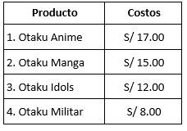

**Figura 1:** Costos de los productos

**Figura 1*:*** *Costos de los productos*

Figura 1 muestra, la empresa reduce sus diseños a 4, con los costos bien establecidos. Esto se debe a que Priscila, dueña del taller, tiene una filosofía personal de “menos es más”, por lo que prefiere tener 4 temáticas de los estampados, las que ella misma diseña y la parte del estampado esta Michael su socio.

## 1.3. Problemática actual

Figura 2, muestra el diagrama Ishikawa evaluado en 6M en las que se identifican las causas más importantes, por la cual, la tienda Haku tiene una mala gestión de inventario y stock.

A continuación, se hará un análisis detallado de los problemas encontrados destacando cuatro principales:

* Método: No tiene un seguimiento a la cadena de productos más vendidos.
* Medida: No hay un sistema para control de pedidos.
* Medio Ambiente: No usa software para control de inventario.
* Mano de obra: Falta capacitación en tecnología.

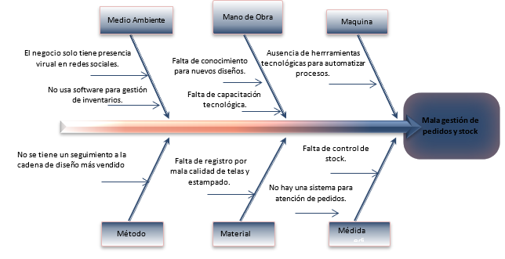

**Figura 2:** Diagrama de Ishikawa

**Figura 2:** Diagrama Ishikawa

# Capítulo 2: Propuesta de Innovación

## 2.1. Detalle del nuevo proceso (Identificar entradas, explicar el proceso y definir las salidas)

El nuevo proceso propuesto es implementar un sistema de gestión de pedidos y control de stock para solucionar la problemática actual de falta de atención de pedidos y pérdida de ventas por falta de stock en el taller de estampado de polos Haku. El objetivo principal es mejorar la eficiencia en la gestión de los pedidos, controlar el inventario de productos y optimizar la producción de los diseños más vendidos.

**Diagrama de Flujo:**



**Figura 3:** Diagrama de flujo

### 2.1.1. Entradas del programa

Información de los pedidos (productos solicitados, cantidad, detalles de personalización, fecha de entrega, etc.).

Información del stock actual (inventario de productos disponibles, cantidades, tallas, diseños, etc.).

### 2.1.2. Explicación del proceso

**Recepción de pedidos:** Los clientes realizarán sus pedidos a través de los canales de venta existentes (Facebook, Instagram, etc.), proporcionando los detalles necesarios del pedido.

Verificación de disponibilidad: El sistema verificará la disponibilidad de los productos solicitados en el stock actual. Si algún producto no está disponible, se notificará al cliente y se le ofrecerán alternativas.

**Gestión de inventario:** Se implementará un módulo en el sistema para gestionar el inventario de productos. Se registrarán las entradas y salidas de productos, se actualizarán las cantidades disponibles y se generará un reporte de stock actualizado.

**Análisis de diseños más vendidos:** El sistema analizará las ventas históricas y determinará los diseños más vendidos. Esta información se utilizará para tomar decisiones sobre la producción y el stock de los diseños más populares.

**Personalización y producción:** Una vez confirmada la disponibilidad, se procederá a personalizar los productos según los requerimientos del cliente. Se dará prioridad a los diseños más vendidos y se optimizará la producción en función de la demanda.

**Control de calidad:** Se realizará una verificación de calidad para asegurar que los productos cumplan con los estándares establecidos antes de ser enviados.

**Envío y entrega:** Los productos serán empaquetados y enviados a través del método de entrega seleccionado por el cliente. Se proporcionará un número de seguimiento para que el cliente pueda rastrear el envío.

**Actualización de stock:** El sistema actualizará automáticamente el stock luego de cada venta y producción, asegurando una gestión precisa de los productos disponibles.

### 2.1.3. Definición de las salidas

* Confirmación de pedidos y detalles de personalización.
* Productos personalizados y de calidad listos para su envío.
* Actualización del stock y registros de ventas.
* Reporte de inventario actualizado.
* Información sobre los diseños más vendidos.

## 2.2. Herramienta y Tecnología por usar

Java. Plataforma informática de lenguaje de programación ampliamente utilizado para codificar aplicaciones web, orientado a objetos y centrado en la red que se puede utilizar como una plataforma en sí mismo es un lenguaje de programación rápido, seguro y confiable para codificarlo todo, desde aplicaciones móviles y software empresarial hasta aplicaciones de macrodatos y tecnologías del servidor (Amazon, 2023).

Intellij IDEA. Es el IDE que lidera el mercado en cuanto a desarrollo de Java y Kotlin. Esto se debe a que brinda una serie de funciones que mejoran la eficacia, la eficiencia y la productividad de los desarrolladores. Por otro lado, brinda una asistencia inteligente a la codificación, refactorizaciones fiables, navegación instantánea por el código, entre otros (Jet Brains, 2023).

Microsoft Excel (herramienta de apoyo usa de manera externa).

Aplicación de hoja de cálculo que permite manipular datos numéricos y de texto en tablas formadas por la unión de filas y columnas, herramienta para un sinnúmero de cosas, tanto en el ámbito personal, profesional, así como dentro de cualquier empresa, que es donde vemos, que más se utiliza o aplica el uso de esta herramienta (Excel para todos, 2023).

Github. Portal creado para alojar el código de las aplicaciones de cualquier desarrollador para que suban el código de sus aplicaciones y herramientas que como usuario no solo puedas descargarte la aplicación, sino también entrar al perfil para leer sobre ella o colaborar con su desarrollo (Fernández, 2019).

## 2.3. Gestión del proyecto. Product Backlog en Trello

A continuación, se presentará la gestión del proyecto para eso se utilizó trello, con la finalidad tener mapeado cada actividad a desarrollar, el estado de las mismas y la fecha para cada actividad. Los temas tratados en las reuniones de equipo fueron planteados en las actividades, así como los temas a tratar en la próxima reunión.

**Link del proyecto en Trello:**

[https://trello.com/invite/b/Q0XfwIV7/ATTIb3d5e8c373701279974ac341602dec607E0E8E79/project-management](https://trello.com/invite/b/Q0XfwIV7/ATTIb3d5e8c373701279974ac341602dec607E0E8E79/project-management%20)

Captura de pantalla del proyecto en Trello

A continuación, se brindará una captura de pantalla del avance de proyecto en Trello, mostrando lo que ha realizado y las actividades que aún están pendientes.

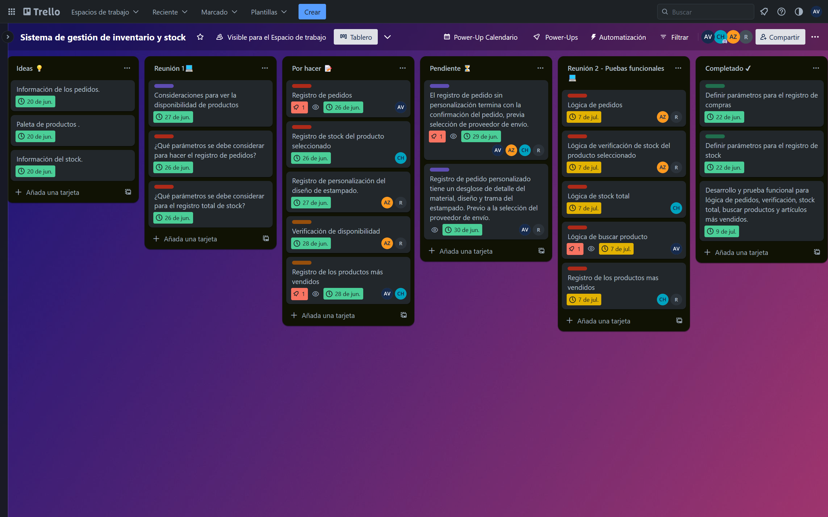

**Figura 4:** Gestión de proyecto

# Capítulo 3: Propuesta de Innovación

## 3.1. Algoritmo Propuesto

Declaración de las variables

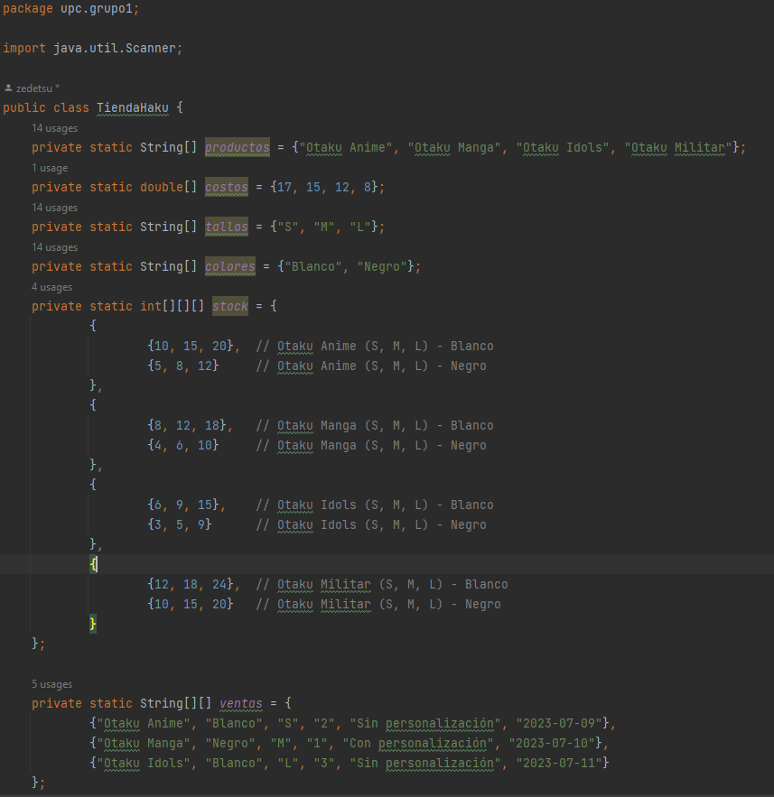

Main: Este método es el punto de entrada del programa. Muestra un menú de opciones y permite al usuario interactuar con la tienda seleccionando diferentes opciones. Las opciones incluyen realizar un pedido, verificar el stock, ver el stock total, ver los productos más vendidos, ver las tallas más vendidas, ver los colores más vendidos y salir del programa.

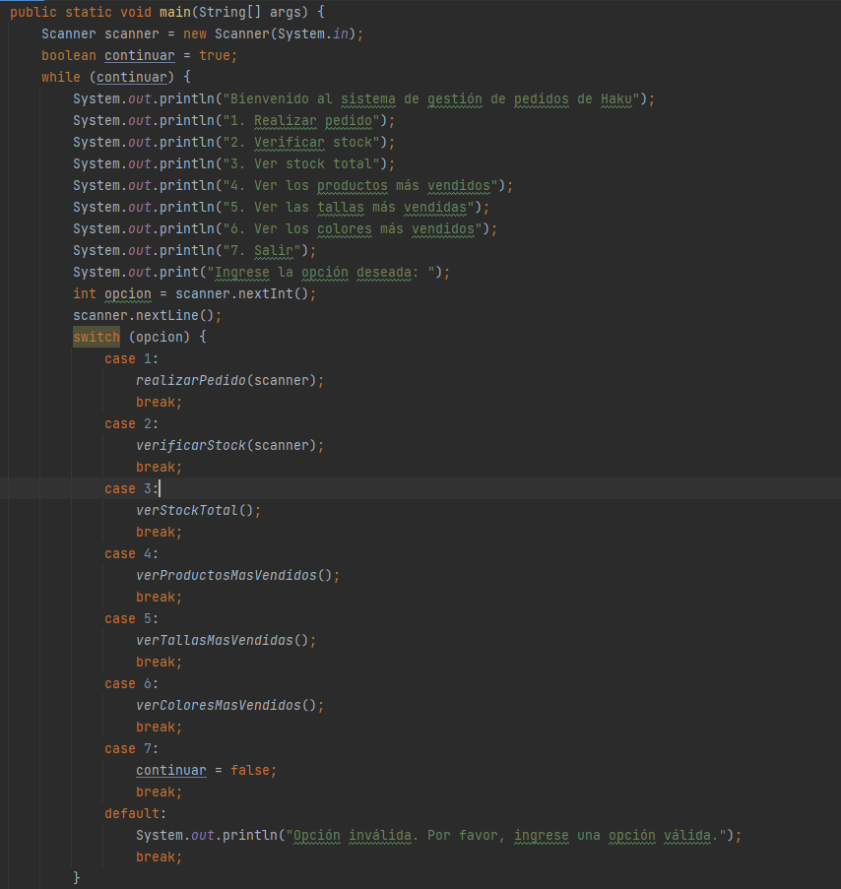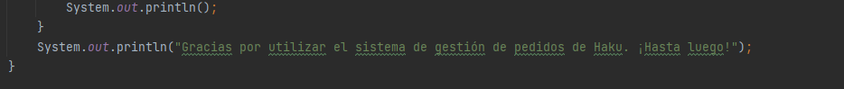

realizarPedido: Este método permite al usuario realizar un pedido. Solicita información sobre el producto deseado, como el nombre, color, talla, cantidad, detalles de personalización y fecha de entrega. Luego, verifica la disponibilidad del producto en el stock y, si hay suficiente cantidad disponible, confirma el pedido, actualiza el stock y guarda la venta realizada.

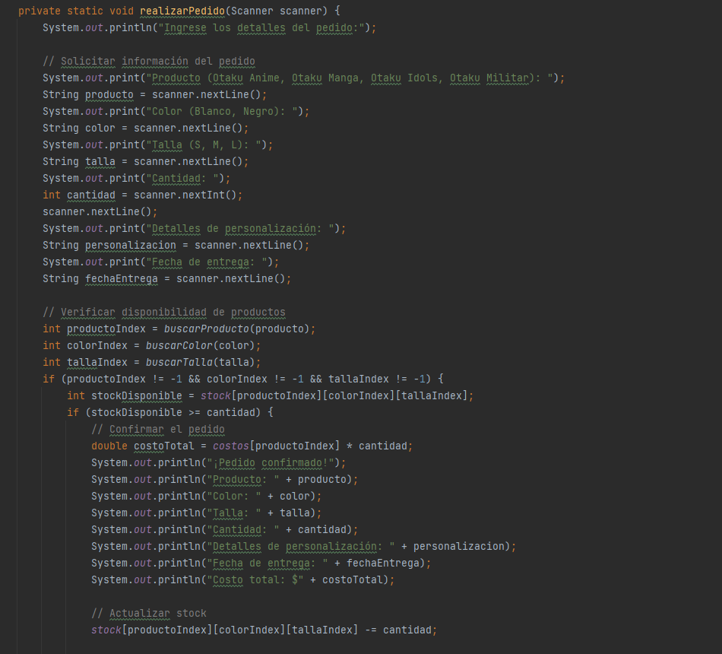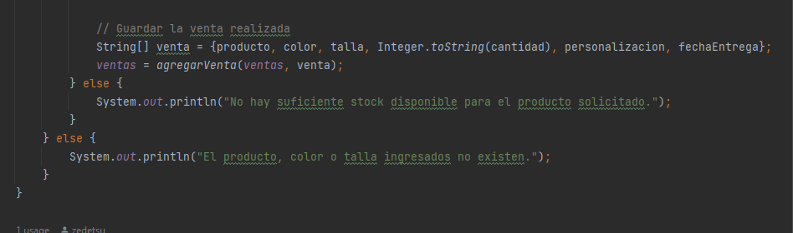

verificarStock: Este método permite al usuario verificar el stock de un producto en particular. Solicita al usuario que ingrese el nombre del producto, color y talla, y luego muestra la cantidad disponible en el stock para ese producto específico.

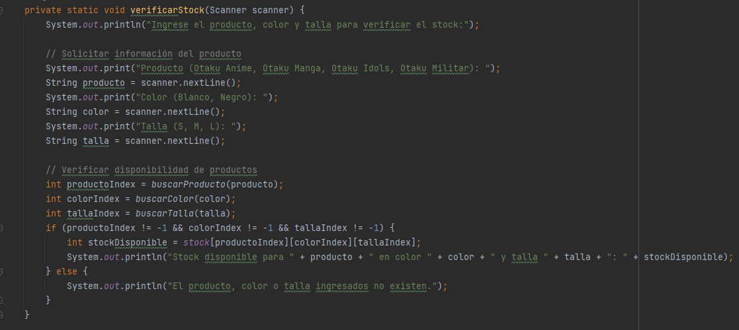

verStockTotal: Este método muestra el stock total de todos los productos en la tienda. Itera sobre la matriz stock y muestra el nombre del producto, color, talla y cantidad disponible para cada combinación.

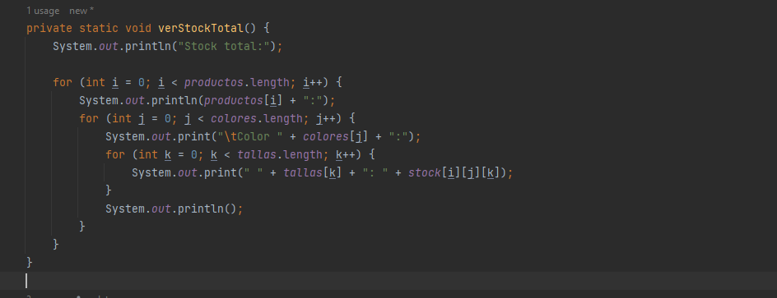

buscarProducto, buscarColor, buscarTalla: Estos métodos son utilidades utilizadas para buscar el índice de un producto, color o talla en sus respectivos arreglos. Toman como argumento el nombre, color o talla deseada y devuelven el índice correspondiente si se encuentra en el arreglo, o -1 si no se encuentra.

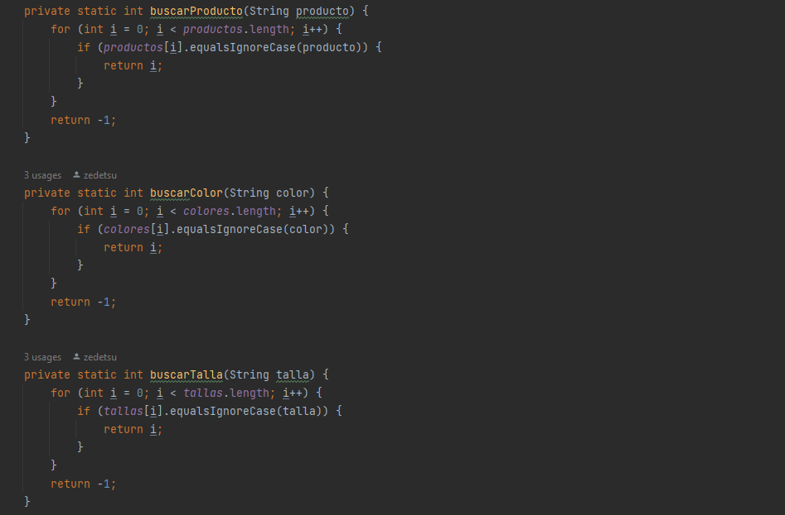

agregarVenta: Este método recibe como argumento la matriz ventasActuales (que contiene las ventas realizadas anteriormente) y un arreglo venta que representa una nueva venta realizada. Crea una nueva matriz nuevasVentas con una fila adicional para la nueva venta y copia todas las ventas existentes y la nueva venta en la nueva matriz.

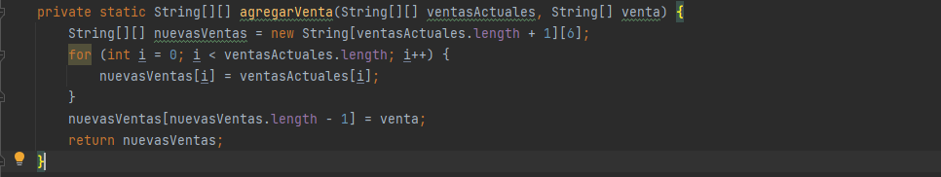

verProductosMasVendidos, verTallasMasVendidas, verColoresMasVendidos: Estos métodos muestran los productos más vendidos, las tallas más vendidas y los colores más vendidos, respectivamente. Iteran sobre la matriz ventas y cuentan la cantidad de veces que se vendió cada producto, talla o color. Luego, ordenan los productos, tallas o colores y sus cantidades correspondientes en orden descendente y los muestran en la consola.

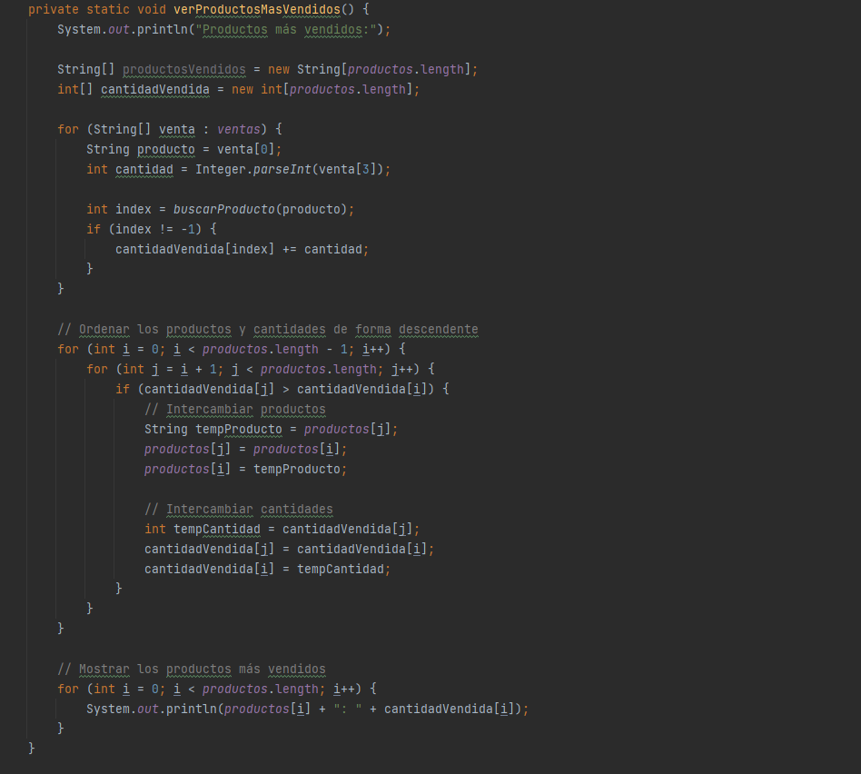

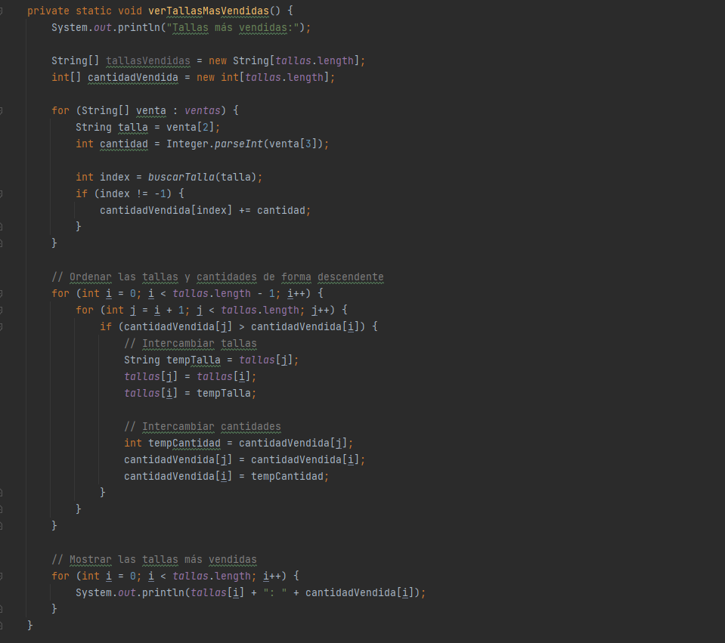

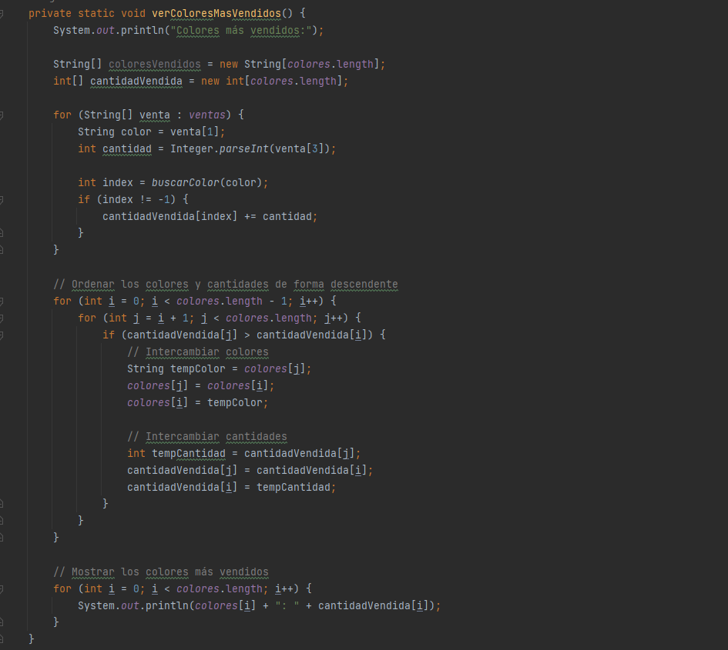

## 3.2. Control de Versiones en GitHub con Código Fuente

Se tiene el contenido completo de la programación en la siguiente dirección URL: <https://github.com/zedetsu/TrabajoFinalGrupo1/blob/main/src/upc/grupo1/TiendaHaku.java>

# Conclusiones

Se concluye lo siguiente:

* El uso de la plataforma informática mejorará la experiencia del cliente de Haku al poder visualizar mejor todos los diseños, tamaños y personalización en línea.
* La plataforma informática llevará a una mejor gestión de los inventarios, permitirá conocer los diseños más vendidos y mejorará el control de calidad de los productos antes de su envío.
* La plataforma informática permitirá seleccionar el mejor servicio de envío para el cliente al permitirle escoger el método de entrega que más le convenga.
* La plataforma genera un impacto social positivo, debido a que se tiene la posibilidad de implementarse en pequeños emprendimientos haciendo posible una buena gestión de inventario y stock a bajo costo.

# Recomendaciones

Como parte del desarrollo de la plataforma y los beneficios brindados se recomienda lo siguiente:

* Se sugiere continuar con el desarrollo de la segmentación de los clientes frecuentes, gestionar sus datos brindados en el momento de la compra.
* Se sugiere desarrollar campañas comerciales con fechas importantes de la cultura Otaku que permita generar mayor presencia de la marca y ofrecer sus productos mediante la plataforma.
* Se sugiere incrementar la presencia en redes sociales mediante la plataforma de compra, así como gestionar toda la información de atención de reclamos.

# Bibliografía

Ditel, P.J.& H.M (2008). *Cómo programar en Java* (pp.260-279). Ciudad de México: Pearson.

Arroyo Díaz, C. (2020). *Programación en Java, Volumen 1* (p.66). Argentina: RedUSERS.

Highsmith, J. R. (2009). *Agile Project Management: Creating Innovative Products.* United States: Pearson.

Schildt, H. (2005). *Java: A Beginner's Guide*. New York (p.161): McGraw-Hill.